Thành viên :
-Phạm Hồng Thái (nhóm trưởng)
-Bùi Duy Trung
-Nguyễn Bá Tùng
-Tưởng Thanh Tân
-Hà Minh Thắng
I.mục tiêu vào phương pháp
• Mục tiêu chính: So sánh giá trung bình và biến động giá căn hộ giữa City A và City B trong 12 tháng năm 2025, sử dụng toàn bộ các kỹ thuật NumPy (slicing, boolean mask, fancy indexing, broadcasting, np.diff).
• Dữ liệu: 2 tệp CSV (City A, City B), 12 dòng giá trung bình theo tháng.
• Sản phẩm nộp: File code .ipynb, file kết quả .csv, và Báo cáo nhóm.
II.kết quả phân tích
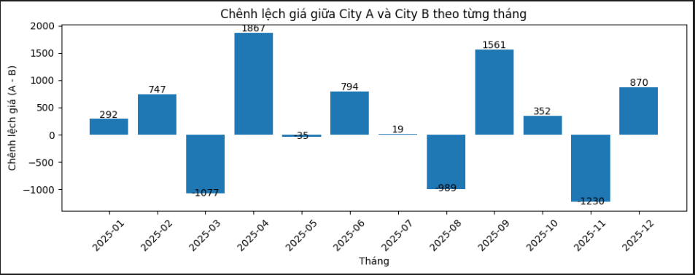

Giai đoạn | Tháng | Chênh Lệch (USD/m²) | Ý nghĩa
Chênh lệch Dương Cực đại | 2025-04 | 1867 | Tp.A đắt hơn tp.B nhiều nhất.
Chênh lệch Âm Cực đại | 2025-11 | -1230 | Tp.B đắt hơn tp.A nhiều nhất.
Gần Tương đồng | 2025-07 | 19 | Giá hai thành phố gần như bằng nhau.

III.Nhật ký đóng góp :
- Bùi Duy Trung : Đọc dữ liệu từ 2 file csv ,tách dữ liệu,kiểm tra dữ liệu, chuyển sang dạng datetime64, vẽ biểu đồ trực quan hóa
- Hà minh thắng : slicing theo thời gian, broadcasting so sánh 2 thành phố
-Nguyễn Bá Tung : bollean mask , np.diff , fancy indexing
-Tưởng Thanh Tân : Thống kê tổng hợp, trực quan hóa, xuất file kết quả
-Phạm Hồng Thái : slicing theo thời gian, broadcasting so sánh 2 thành phố,thống kê tổng hợp,xuất file kết quả,sắp xếp và chạy code, viết báo cáo và chuẩn bị git

